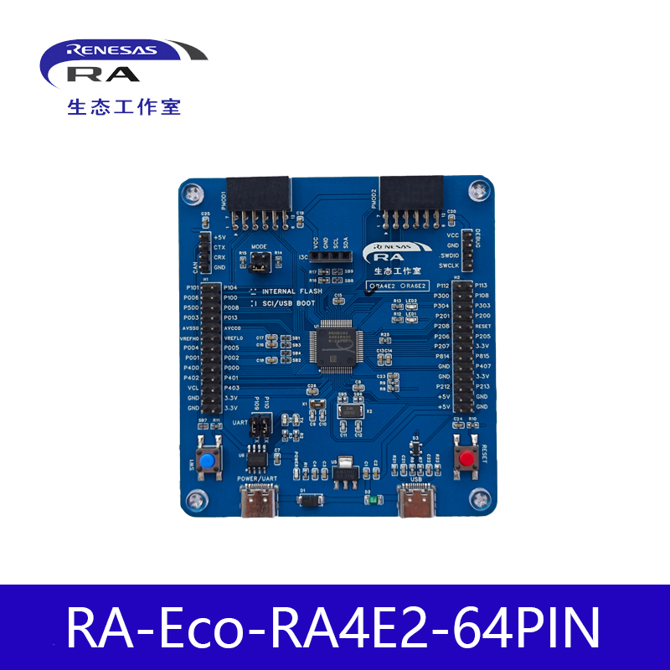

RA-Eco-RA4E2-64PIN-V1.0是一款基于100MHz Arm® Cortex®-M33内核架构的核心板，主控芯片为R7FA4E2B93CFM。RA4E2组是RA4系列中最新的入门级微控制器，基于带有TrustZone的100MHz Arm® Cortex®-M33内核。RA4E2 MCU提供了高性能和优化的外设功能以及最小的封装选项，包括节省空间的36引脚BGA和32引脚QFN封装。这些都满足了对成本敏感和空间受限的应用的需要。由于RA4E2具有均衡的性能、先进的外设功能和可扩展性，它为更广泛的RA系列提供了一个入门点。

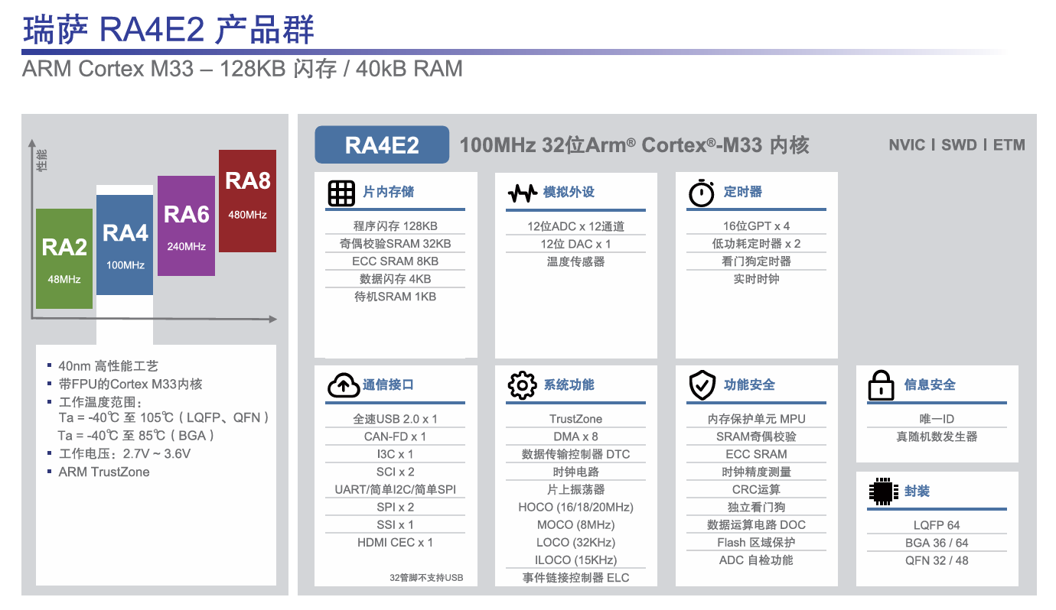
特性：
- 1个复位按键
- 1个自定义按键
- 2个LED
- 2个PMOD接口
- 板载USB转TTL模块，可用于串口通信和烧录
- 板载SWD接口，方便用户调试与下载
- 100MHz的Arm Cortex-M33，具有TrustZone功能
- 128KB的闪存和40KB的SRAM
- 4KB数据闪存，类似EEPROM数据存储功能
- 1KB待机SRAM
- 64引脚封装
- USB 2.0全速
- CAN FD，I3C
- HDMI CEC，SSI
- 12位A/D转换器
- 12位D/A转换器
- 通用PWM定时器

相关链接
RA生态社区论坛：https://ramcu.cn
资料链接： https://www.ramcu.cn/index.php/lists/21.html

bilibili链接：https://space.bilibili.com/642126046
gitee链接：https://gitee.com/ramcu
公众号：RA生态工作室


其他学习资料

[野火]瑞萨RA系列FSP库开发实战指南：

https://doc.embedfire.com/mcu/renesas/fsp_ra/zh/latest/index.html

[百问网]《ARM嵌入式系统中面向对象的模块编程方法》：
https://renesas-docs.100ask.net/zh/DShanMCU_RA6M5/object_oriented_module_programming_method_in_ARM_embedded_system/

